I група Контролна работа № 1 – ЦЕЛИ ИЗРАЗИ

24.10.13. Име:.................................................................................................., №......., 7^{б} клас

1 зад: Намерете стойността на израза 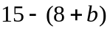 при b = -9.
а) 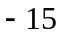; б) 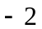; в) 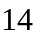; г) 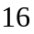.
2 зад: Намерете стойността на израза 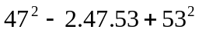.
а) ; б) 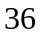; в) ; г) 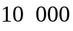.
3 зад: Изнесете общ множител 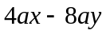.
а) 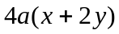; б) 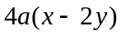; в) 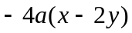; г) 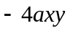.
4 зад: Намерете стойността на израза 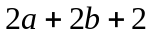 при a + b = 22.
а) 88; б) 46; в) 44; г) 24.
5 зад: Изразът 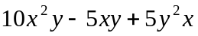 е тъждествено равен на:
а) 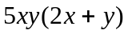;
б) 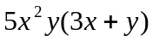;
в) 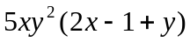;
г)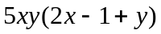
6 зад: Коренът на уравнението 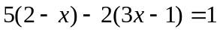 е:
а) - 1; б) 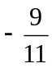; в) 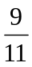; г) 1.
7 зад: Ако a = - 3, то стойността на израза 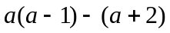 е равна на:
а) 17; б) 13; в) 5; г) 1.
8 зад: Изразът 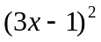 е тъждествено равен на:
а) 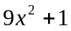;
б) 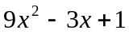;
в) 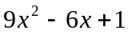;
г) 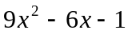.
9 зад: Изразът 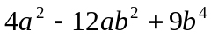 е тъждествено равен на:
а) 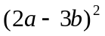; б) 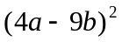; в) 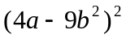; г) 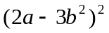
10 зад: Коренът на уравнението 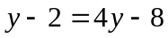 е:
а) - 2; б) 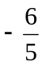; в) ; г) 2.

Оценка | 2 | 3 | 4 | 5 | 6
Точки | 0-2 | 3-4 | 5-6 | 7-8 | 9-10

I I група Контролна работа № 1 – ЦЕЛИ ИЗРАЗИ

24.10.13. Име:.................................................................................................., №......., 7^{б} клас
1 зад: Намерете стойността на израза 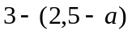 при a = -1,5.
а) ; б) ; в) ; г) .
2 зад: Намерете стойността на израза 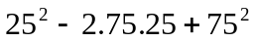.
а) 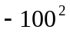; б) 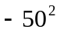; в) 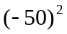; г) 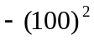.

3 зад: Изнесете общ множител 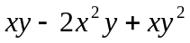.
а) 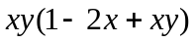; б) 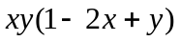; в) 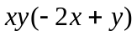; г) 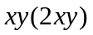.
4 зад: Стойността на израза 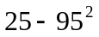 е:
а) -9 000; б) -8 400; в) -6 650; г) -4 900.
5 зад: Изразът 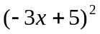 е тъждествено равен на:
а) 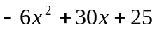;
б) 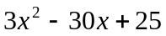;
в) 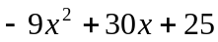;
г)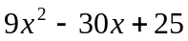
6 зад: Коренът на уравнението е:
а) - 1; б) ; в) ; г) 1.
7 зад: Ако c = - 2, то стойността на израза 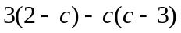 е равна на:
а) -10; б) -2; в) 2; г) 10.
8 зад: Изразът 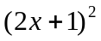 е тъждествено равен на:
а) 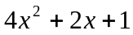;
б) 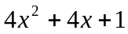;
в) 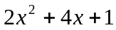;
г) 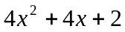
9 зад: Изразът 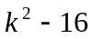 е тъждествено равен на:
а) 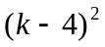; б) 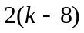; в) 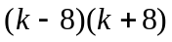; г) 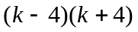
10 зад: Уравнението 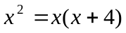 е еквивалентно на уравнението:
а) 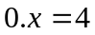; б) 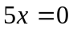; в) 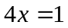; г) 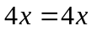.

Оценка | 2 | 3 | 4 | 5 | 6
Точки | 0-2 | 3-4 | 5-6 | 7-8 | 9-10

